Nyt partnerskab mellem Semler Mobility og Clever baner vejen for næste generation af mobilitet til danskerne

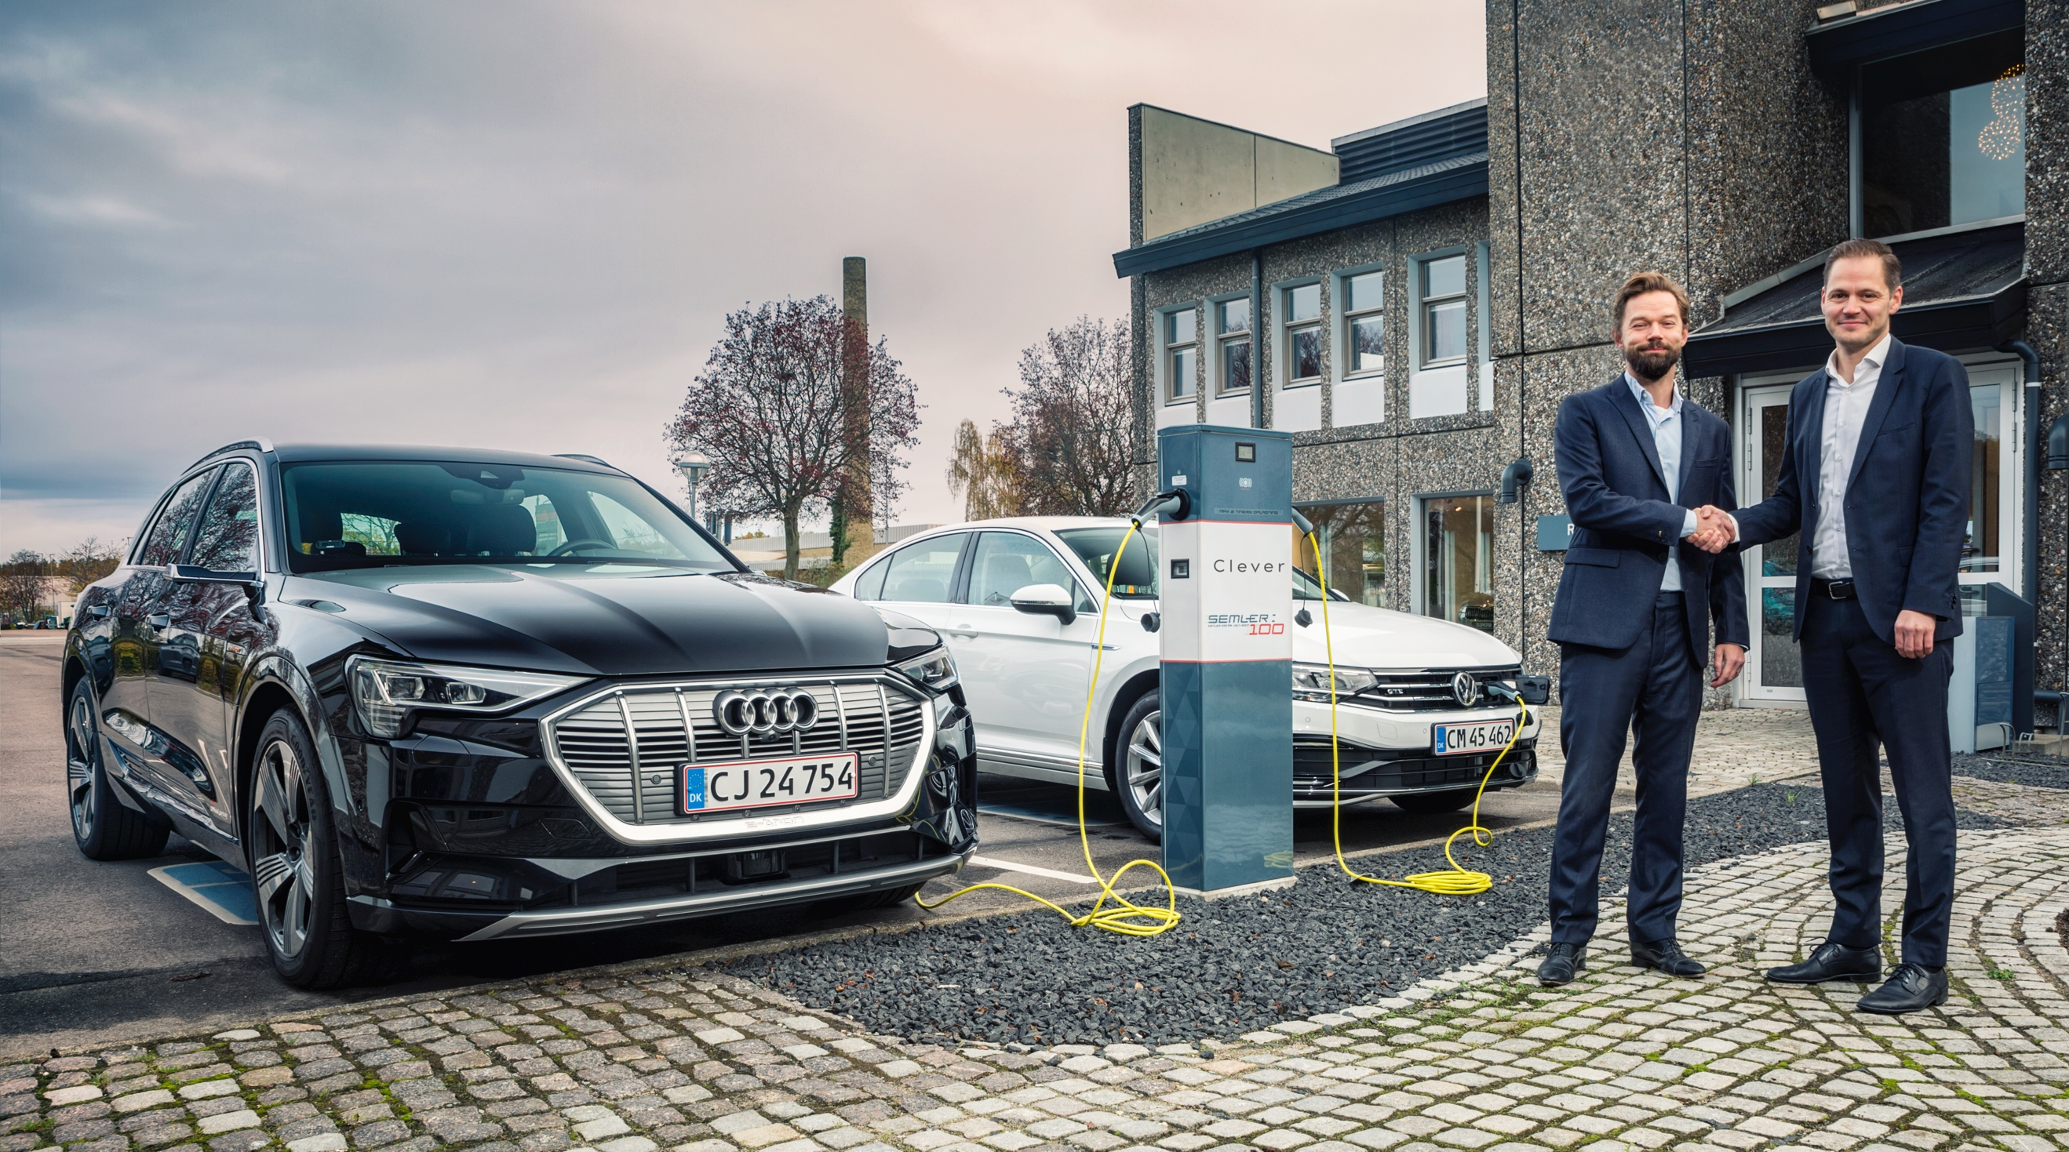

Danmarks største mobilitetsudbyder Semler Mobility og førende e-mobilitetsudbyder Clever indgår nyt strategisk partnerskab, der vil bringe den nye æra af elbiler, opladning og ubegrænset mobilitet til danskerne. Sammen leverer partnerne de nyeste modeller fra Volkswagen, Seat, Skoda, Audi og Porsche med ubegrænset opladning hjemme og ude i én samlet løsning.

En ny generation af elbiler og ubegrænset opladning er godt på vej til danskerne med det nye partnerskab mellem Clever, der leverer opladning til elbiler og Semler Mobility, der står for en tredjedel af den samlede danske import af biler med mærker som Volkswagen, Seat, Skoda, Audi og Porsche. Partnerne vil smelte bil, service, ubegrænset opladning og frihed sammen i én helstøbt mobilitetsløsning.

”Volkswagen-koncernens mærker vil frem mod 2025 introducere ikke mindre end 50 nye elbiler og 30 nye plugin-hybridbiler. Semler Mobility vil derfor komme til at spille en central rolle i danskernes omstilling til e-mobilitet. For at det skal lykkedes, er det nødvendigt at tænke 360 grader rundt om bilen. Overgangen til e-mobilitet skal være så nem og bekvem for bilkøberne som overhovedet muligt. Derfor indgår Semler Mobility et strategisk samarbejde med Clever og investerer i ladeinfrastruktur både hos vores forhandlere og hjemme hos vores kunder. På den måde sikrer vi strøm til kundernes plugin-hybridbiler og elbiler og understøtter udviklingen henimod en mere bæredygtig transportsektor”, udtaler Ulrik Drejsig, adm. direktør i Semler Mobility.

Også hos Clever vækker det strategiske partnerskab glæde på e-mobilitetens og danskernes vegne, der kan se frem til mange nye, spændende modeller og køreoplevelser.

”Vores nye partnerskab med Semler Mobility vil give danskerne unikke oplevelser, når de køber og kører en elbil – oplevelser som bilister ikke får andre steder i verden. Kunderne i Danmark køber nemlig ikke bare en bil. De bliver en del af et univers, hvor vi sammen med Semler Mobility forædler kundeoplevelsen ved skabe en samlet mobilitetsløsning, der passer til hverdagen. Hver dag. Clever tilbyder nemlig som de eneste ubegrænset opladning til en fast pris og kombineret med de mange nye modeller i Semler Mobilitys portefølje giver det danskerne nogle vildt spændende år at gå i møde”, fortæller Clevers direktør Casper Kirketerp-Møller.

En ny æra af mobilitet til danskerne
Volkswagen-koncernen står overfor den største satsning indenfor e-mobilitet og introducerer for alle koncernens mærker en ny generation af elbiler, hvoraf de første rammer de danske veje i løbet af 2020.

I starten af september i år kunne Volkswagen præsentere den længe ventede elbil ID.3, der skal løfte arven fra Volkswagens Boble og Golf. Med en startpris på 279.990 kr. og en topmodel med rækkevidde på op til 550 km (WLTP) på en opladning, forventer Semler Mobility, at ID.3 vil bane vejen for elbilens endelige folkelige gennembrud. Før ID.3 lander i Danmark introduceres i starten af 2020 mikrobilstrioen Seat Mii electric, Skoda Citigo iV og Volkswagen e-up!, der alle med en pris på under 170.000 kr. inklusive Clever Unlimited er med til at gøre skiftet til e-mobilitet mere økonomisk attraktivt end nogensinde før for danskerne.

I den anden ende af prisskalaen finder vi Audis luksuriøse e-tron SUV, der blev introduceret i starten af 2019 og den nye Porsche Taycan, der allerede nu kan bestilles med levering i 2020. Begge er avancerede elbiler, der kan lynlade og dermed er klar til en fremtid med fuld køreglæde og kortere ladetider.

”Semler Mobility’s bilmærker vil indenfor ganske få år have et bredt udvalg af plugin-hybridbiler og nye innovative elbiler fra ID.3 til Porsche Taycan, der vil have længere rækkevidde og som kan hurtigoplades. Sammen med Clevers effektive og kontinuerligt ekspanderende ladeinfrastruktur vil vi sikre, at e-mobilitet i fremtiden kan appellere til en bredere skare af bilkøbere og dække et større kørselsbehov. Det gælder hverdagens pendlen og de lange ture på tværs af landet. Kunderne vil ikke gå på kompromis med hverken køreoplevelse eller driften af bilen”, siger Ulrik Drejsig.

Netop udviklingen af infrastrukturen og de offentlige ladepunkter har fuld fokus hos Clever, der de kommende år vil investere massivt i at tilbyde kunderne adgang til mange flere ladepunkter. I Danmark har vi fire gange flere ladepunkter per elbil end elbillandet Norge har. Det er en position, som skal holdes og endda forbedres med investeringer i et mere tætvævet netværk af ladepunkter i byerne i hele landet og lynhurtige ladere langs motorvejene, på tværs af grænserne.

”Vi bygger fremtidens mobilitet. Både sammen med Semler Mobility og med vores lynladestationer langs motorvejene, som vi opfører alene og sammen med partnere. På vores prisvindende lynladestationer giver vi vores kunder en kort og meningsfuld pause på farten, mens bilen hurtig suger ny energi til sig og du selv kan strække benene, trække lidt frisk luft, tage en kop kaffe eller lege med børnene i den grønne oase. Med andre ord sætter vi og Semler Mobility kunden i førersædet på vej mod de bedste oplevelser,” fortæller Casper Kirketerp-Møller.

Faktaboks
- Det nye partnerskab betyder, at der sammen med alle el- og plugin-hybridbiler i Semler Mobilitys portefølje følger Clever Unlimited ubegrænset opladning til en fast månedlig pris med som en naturlig del af købet.
- Semler Mobility importerer bl.a. Volkswagen, Seat, Skoda, Audi og Porsche.
- Clever tilbyder som den eneste e-mobilitetsudbyder ubegrænset opladning hjemme og ude til en fast månedlig pris.
- Kommende elbiler/hybridbiler fra Volkswagen Group (Forventet dansk introduktion):

Kommende modeller

Audi
PHEV:A7 Sportback TFSI e (Q4 2019), A8 L TFSI e (Q4 2019), A6 Limousine TFSI e (Q1 2020), Q5 TFSI e (Q1 2020), Q7 TFSI e (Q1 2020),
BEV: e-tron 50 (Q1 2020), e-tron Sportback (Q1 2020), Q4 e-tron (Q4 2020),
e-tron GT (Q4 2020)

Skoda
PHEV: Superb iV (Q1 2020), Octavia iV (Q4 2020),
BEV: Citigo iV (Q1 2020), A+ SUVe (Q4 2020/Q1 2021)

Seat
PHEV: Leon PHEV (Q3 2020), Tarraco PHEV (Q4 2020), Formentor PHEV (årsskiftet 20/21)
BEV: Mii electric (Q1 2020), El-Born (Q4, 2020)

Volkswagen
PHEV: Golf 8 GTE PHEV (Q4 2020)
BEV: e-up! (Q1 2020), ID.3 (Q2 2020), ID. SUV (Q4 2020)

